Перечень транспортных средств, признанных брошенными, разукомплектованными, бесхозяйными
дата осмотра | адрес | марка/модель/гос. номер/цвет | срок добровольного/принудительного перемещения | фотоматериалы
14.03.2018 | Ул. Переверткина, 41 | РАФ  Р4138ВВ  коричневый | 29.03.2018/ в соответствии с п. 4.1, 4.2 постановления № 36 от 29.01.2018 | 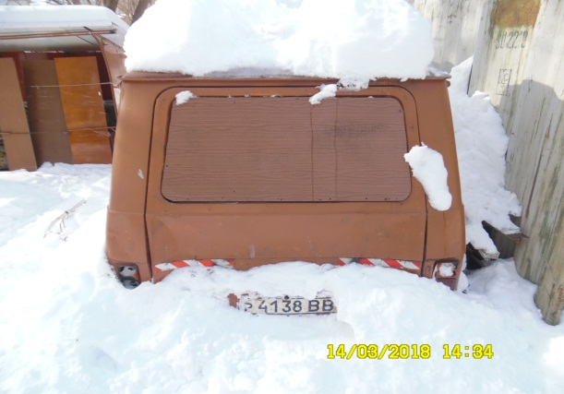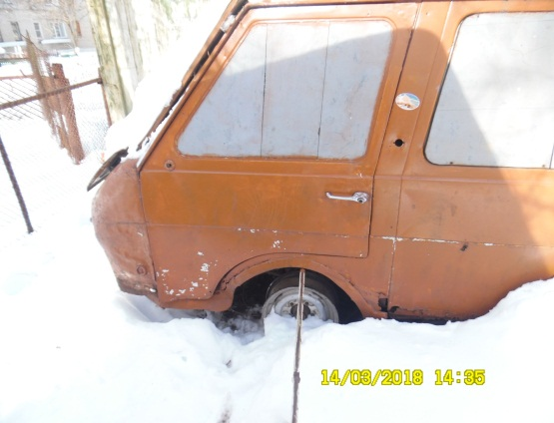
14.03.2018 | Ул. Переверткина, 46 | УАЗ  Н814АР 36  зеленый | 29.03.2018/ в соответствии с п. 4.1, 4.2 постановления № 36 от 29.01.2018 | 